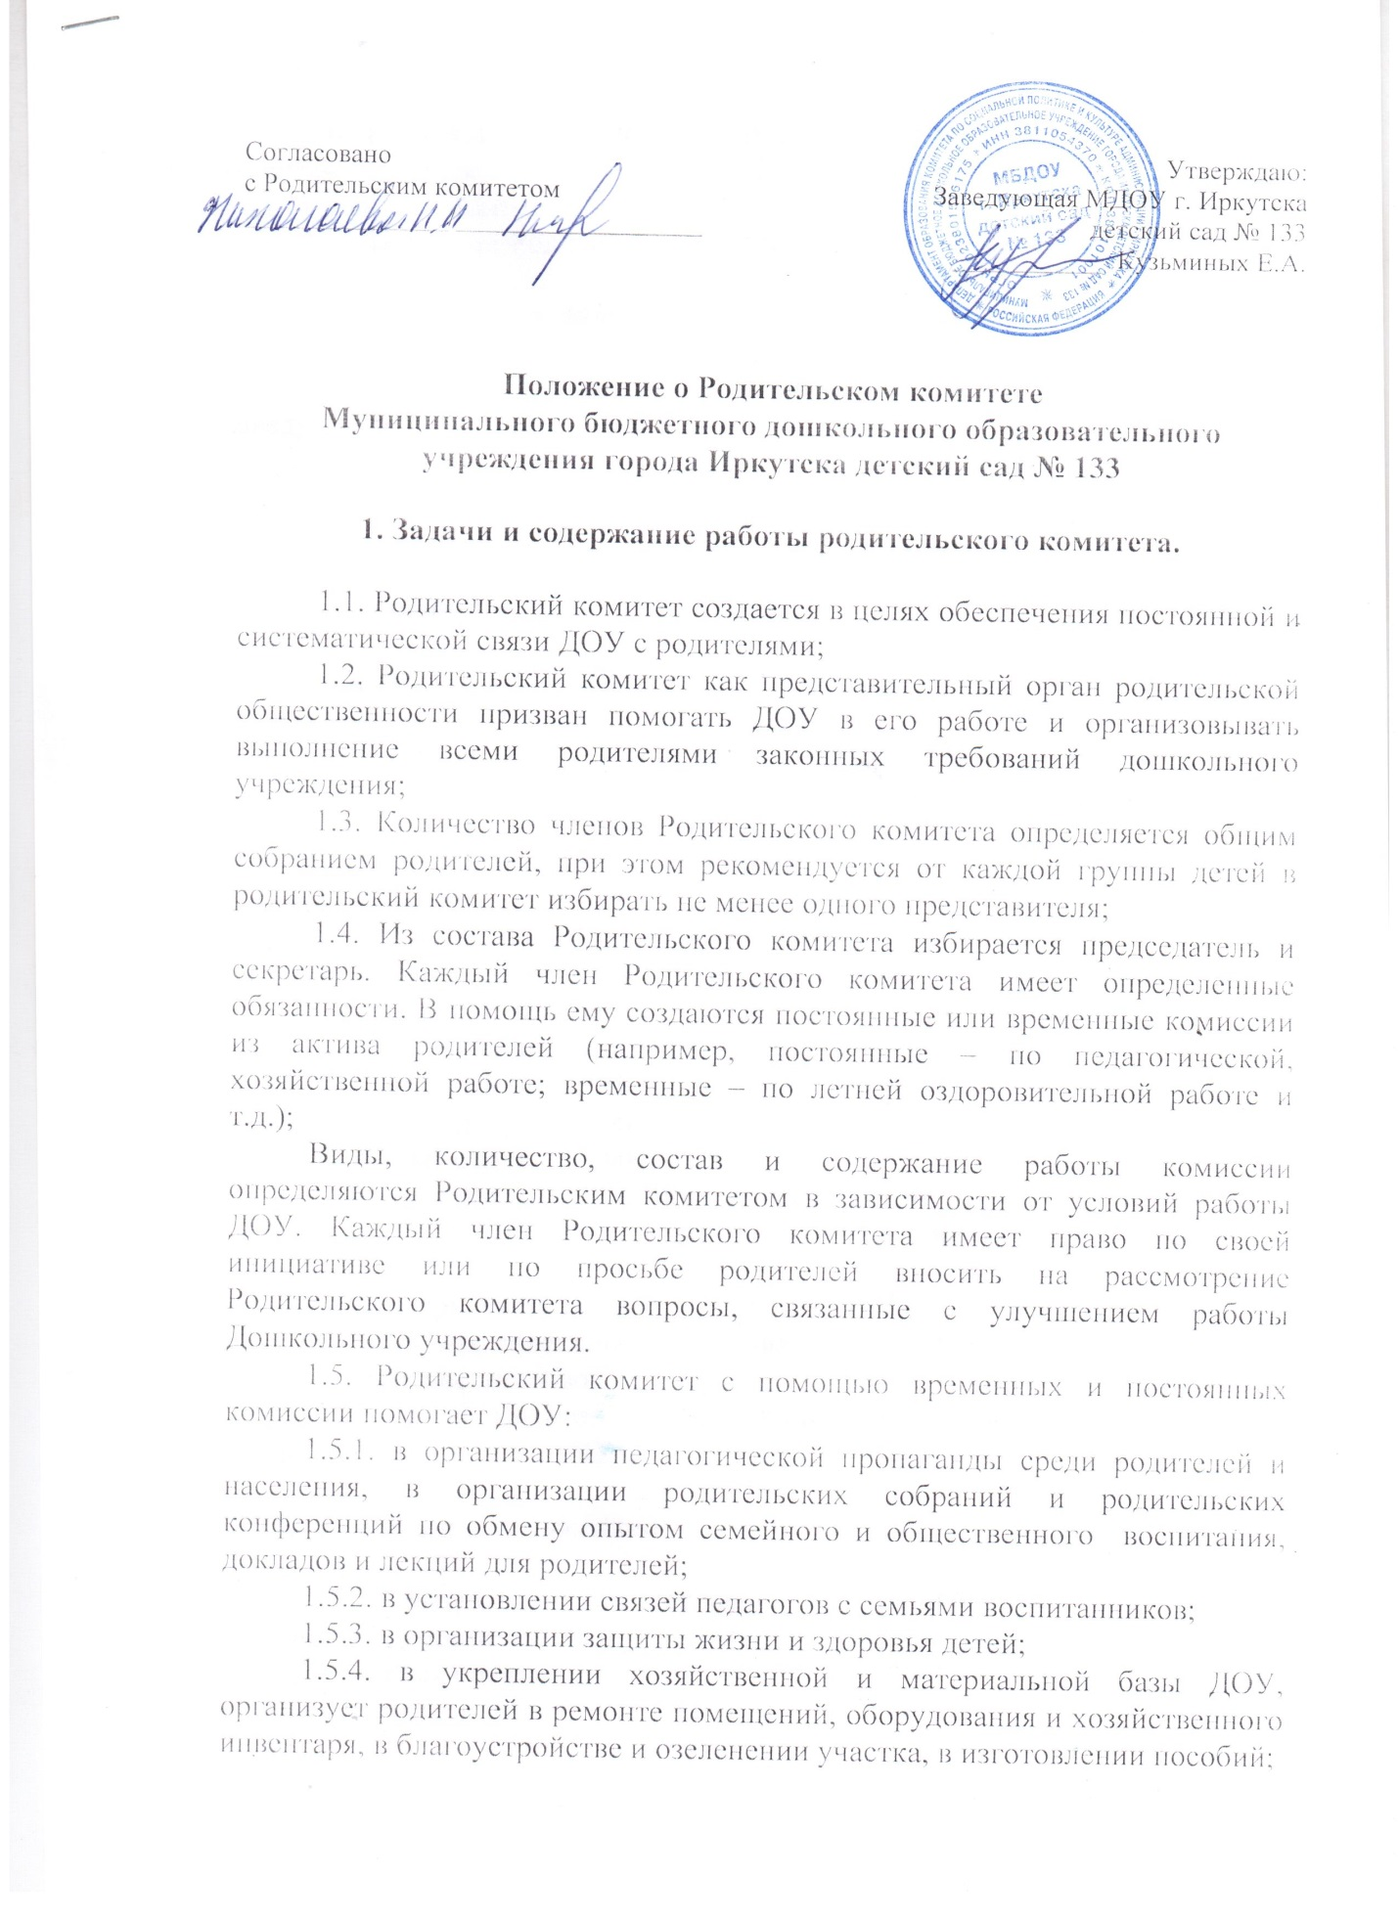

Согласовано  с Родительским комитетом  _______________/__________________ | Утверждаю:  Заведующая МДОУ г. Иркутска детский сад № 133  ___________ Кузьминых Е.А.

Положение о Родительском комитете
Муниципального бюджетного дошкольного образовательного учреждения города Иркутска детский сад № 133

1. Задачи и содержание работы родительского комитета.

1.1. Родительский комитет создается в целях обеспечения постоянной и систематической связи ДОУ с родителями;
1.2. Родительский комитет как представительный орган родительской общественности призван помогать ДОУ в его работе и организовывать выполнение всеми родителями законных требований дошкольного учреждения;
1.3. Количество членов Родительского комитета определяется общим собранием родителей, при этом рекомендуется от каждой группы детей в родительский комитет избирать не менее одного представителя;
1.4. Из состава Родительского комитета избирается председатель и секретарь. Каждый член Родительского комитета имеет определенные обязанности. В помощь ему создаются постоянные или временные комиссии из актива родителей (например, постоянные – по педагогической, хозяйственной работе; временные – по летней оздоровительной работе и т.д.);
Виды, количество, состав и содержание работы комиссии определяются Родительским комитетом в зависимости от условий работы ДОУ. Каждый член Родительского комитета имеет право по своей инициативе или по просьбе родителей вносить на рассмотрение Родительского комитета вопросы, связанные с улучшением работы Дошкольного учреждения.
1.5. Родительский комитет с помощью временных и постоянных комиссии помогает ДОУ:
1.5.1. в организации педагогической пропаганды среди родителей и населения, в организации родительских собраний и родительских конференций по обмену опытом семейного и общественного воспитания, докладов и лекций для родителей;
1.5.2. в установлении связей педагогов с семьями воспитанников;
1.5.3. в организации защиты жизни и здоровья детей;
1.5.4. в укреплении хозяйственной и материальной базы ДОУ, организует родителей в ремонте помещений, оборудования и хозяйственного инвентаря, в благоустройстве и озеленении участка, в изготовлении пособий;
1.6. Родительский комитет планирует свою работу в соответствии с годовым планом работы ДОУ. План утверждается на заседании Родительского комитета;
1.7. Заседания Родительского комитета созываются три раза в год или по запросу;
1.8. Решения принимаются простым голосованием на заседании Родительского комитета;
1.9. Решения Родительского комитета должны согласовываться с заведующей ДОУ.

2. Права Родительского комитета

2.1. Родительский комитет имеет право:

2.1.1. вносить предложения по организации работы педагогического, медицинского и обслуживающего персонала;
2.1.2. заведующая ДОУ рассматривает предложения родительского комитета и ставит его в известность о принятых решениях;
2.1.3. систематически контролировать качество питания детей;
2.1.4. устанавливать связь с организациями по вопросам оказания помощи детскому саду;
2.1.5. привлекать и самостоятельно расходовать внебюджетные средства на развитие детского сада за счет добровольных пожертвований;
2.1.6. заслушивать доклады заведующей о состоянии и перспективах работы ДОУ и по отдельным вопросам, интересующим родителей;
2.1.7. разрешать вопросы, связанные с семейным воспитанием детей, отмечать лучших родителей за хорошее воспитание, пропагандировать передовой опыт семейного воспитания;
2.1.8. в случаях невыполнения родителями своих обязанностей по воспитанию детей принимать меры по созданию нормальных условий жизни детей в семье;
2.1.9. присутствовать по приглашению на педагогических и производственных совещаниях, на районных и городских конференциях по дошкольному воспитанию;
2.2. Родительский комитет руководствуется в своей работе «Положением о Родительском комитете ДОУ».

3. Отчетность и производство

3.1. Родительский комитет подотчетен родительскому собранию, на котором периодически (не реже двух раз в год) докладывает о выполнении ранее принятых решений;
3.2. Родительский комитет избирается в течении сентября месяца на общем собрании родителей простым большинством голосов сроком на один год;
3.3. Члены Родительского комитета, не принимающие активное участия в его работе, по представлению председателя Родительского комитета могут быть отозваны решением родительского собрания до сроков перевыборов комитета. На их место избираются другие.
3.4. Планы и учет работы, графики дежурств членов Родительского комитета, протоколы заседаний и другая документация хранится в ДОУ, сдаются по акту при приеме и сдаче дел при смене состава комитета.

